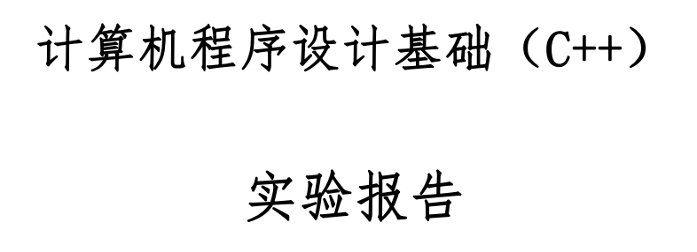

专业班级 软件工程2206班

学 号 8209220607

姓 名 潘文嘉

**实验报告成绩：**

|  |  |  |  |  |  |
| --- | --- | --- | --- | --- | --- |
| **实验** | **实验二** | **实验三** | **实验四** | **实验五** | **总评** |
| **成绩** |  |  |  |  |  |

**批阅教师**

**实验一 实验环境与简单程序设计**

1. **实验目的与要求**
2. 掌握集成开发环境，掌握C++程序的基本要素以及完整的C++程序开发过程。
3. 掌握基本数据类型、运算符和表达式的使用。理解隐式转换和强制转换，理解数据超过该数据类型标识范围时的溢出。掌握不同数据之间的混合算术运算中数据类型的转换。
4. 变量的定义与常量的使用。
5. 输入、输出的实现。
6. 编译信息的理解与错误的修改。
7. 简单程序的设计。
8. **实验内容**

项目1：编辑输入下列程序，找出下面代码的错误并改正：

include<iostream>

using namespace std;

int Main()

{

int i=k+1;

cout<<i++<< endl;

int i=1;

cout<<i++<< endl;

cout<<”Welcome to C++!<<endl;

return 0

}

仔细观察屏幕下方的信息框中编译器与连接器所给出的错误信息，了解其含义及改正方法。

项目2：求圆锥的体积：要求键盘输入圆锥底的半径、锥高，使用标识符常量定义圆周率。

1. 创建一个控制台项目
2. 在文件中输入程序内容，存盘
3. 编译、连接、运行；观察结果

项目3：通过下面程序验证你所使用系统上运行的C++编译器中每个基本数据类型的长度。

#include <iostream>

using namespace std;

int main()

{

cout << "char length:" << sizeof( char ) << endl;

cout << "int length:" << sizeof( int ) << endl;

return 0;

}

修改程序，验证short，long，float，double，long double，wchar_t的类型长度。

项目4：观察下面程序的执行结果。

#include <iostream>

#include <iomanip>

using namespace std;

int main()

{

unsigned int testUnint=65534;//0xfffe

cout << "output in unsigned int type:" << testUnint<< endl;//<<oct;

cout << "output in char type:" << static_cast<char>(testUnint)<< endl;

cout << "output in short type:" << static_cast<short>(testUnint)<< endl; //为什么结果为-2？

cout << "output in int type:" << static_cast<int> (testUnint)<< endl;

cout << "output in double type:"<< static_cast<double>(testUnint)<< endl;

cout << "output in double type:" <<setprecision(4)<< static_cast<double>(testUnint)<< endl;

cout << "output in Hex unsigned int type:" <<hex<< testUnint<< endl; //16进制输出 system("pause");

return 0;

}

自己编程测试一下将testUnint按8进制输出<<oct；将一个实数转换为int，观察结果。

项目5：编程，输入华氏温度，将其转换为摄氏温度后输出（保留两位小数）。

1. 实验步骤、算法与结果分析 项目1：

#include<iostream>

using namespace std;

int Main()

{

int i = k + 1;

cout << i++ << endl;

int i = 1;

cout << i++ << endl;

cout << "Welcome to C++!" << endl;

return 0;

}

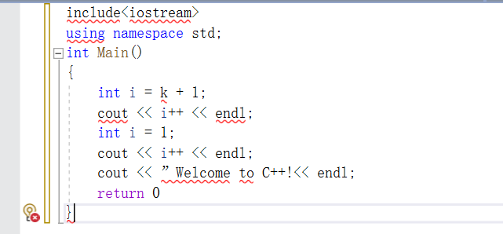

显示一共有9项错误。

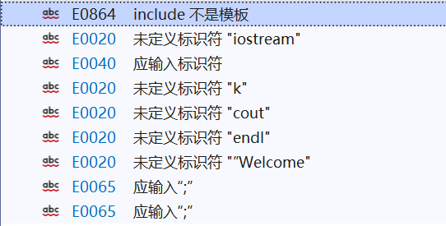

修改后的程序如下：#include<iostream>

using namespace std;

int main()

{

int k = 1;

int i = k + 1;

cout << i++ << endl;

i = 1;

cout << i++ << endl;

cout << "Welcome to C++!"<< endl;

return 0;

}

运行结果：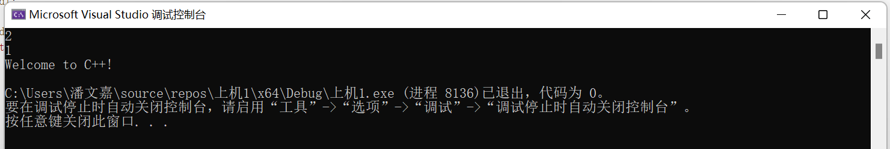

项目2：#include<iostream>

using namespace std;

int main()

{

#define PI 3.14

int r,h;

cin >> r;

cin >> h;

float V = 1.00 / 3.00 * PI * r * r * h;

cout << V << endl;

return 0;

}

运行结果：

输入r=5，h=6，观察输出结果

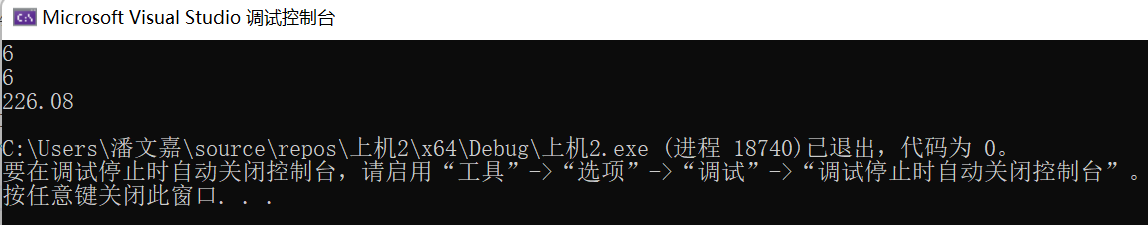

项目3：

程序：

#include<iostream>

using namespace std;

int main()

{

cout << "char length:" << sizeof(char) << endl;

cout << "int length:" << sizeof(int) << endl;

return 0;

}

根据要求，修改后程序：

#include <iostream>

using namespace std;

int main()

{

cout << "short length:" << sizeof(short) << endl;

cout << "long length:" << sizeof(long) << endl;

cout << "float length:" << sizeof(float) << endl;

cout << "double length" << sizeof(double) << endl;

cout << "long double length" << sizeof(long double) << endl;

cout << "wchar_t length" << sizeof(wchar_t);

return 0;

}输出结果：

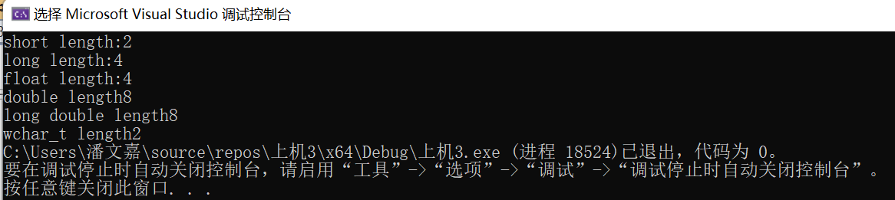

项目4：

程序：

#include<iostream>

#include<iomanip>

using namespace std;

int main()

{

unsigned int testUnint = 65534;

cout << "output in unsigned int type:" << testUnint << endl;

cout << "output in char type:" << static_cast<char>(testUnint) << endl;

cout << "output in short type:" << static_cast<short>(testUnint) << endl;

cout << "output in int type:" << static_cast<int>(testUnint) << endl;

cout << "output in double type:" << static_cast<double>(testUnint) << endl;

cout << "output in double type:" << setprecision(4) << static_cast<double>(testUnint) << endl;

cout << "output in Hex unsigned int type:" << hex << testUnint << endl;

}

根据要求，修改后程序：

#include <iostream>

#include <iomanip>

using namespace std;

int main()

{

unsigned int testUnint = 65534;//0xfffe

cout << "output in unsigned int type:" << testUnint << endl;//<<oct;

cout << "output in char type:" << static_cast<char>(testUnint) << endl;

cout << "output in short type:" << static_cast<short>(testUnint) << endl;

cout << "output in int type:" << static_cast<int> (testUnint) << endl;

cout << "output in double type:" << static_cast<double>(testUnint) << endl;

cout << "output in double type:" << setprecision(4) << static_cast<double>(testUnint) << endl;

cout << "output in Hex unsigned int type:" << hex << testUnint << endl;

system("pause");

return 0;

}运行结果：

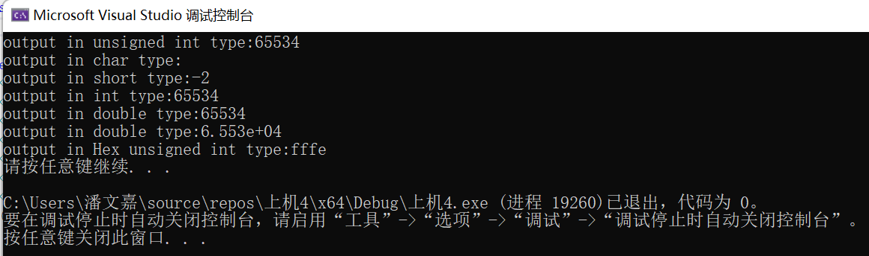

项目5：

程序：

#include<iostream>

using namespace std;

int main()

{

float F,C;

cin >> F;

C = (F - 32) / 1.80;

cout << C;

return 0;

输入46，观察结果

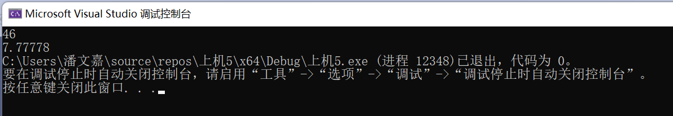

1. 遇到的问题和解决方法

在编写第五个程序的时候，没有注意到实验要求中写出的“输出结果保留两位小数“这个限制条件，因此没有使用iomanip头文件下的setprecision（）来进行保留操作，后来在运行程序时与要求不符合。在同学的提醒之下，我意识到问题的所在，加上了这两条语句，问题得以成功解决。

1. 体会

实验一中的项目，虽然比较简单，但使用计算机语言编写程序，要把自己的思路转化为正确的编程语言要细心的读懂限定条件，从运算过程出发设置全局变量的格式。这要求我们对程序和实验的整体性要有较好的把握，对细节要仔细观察，这样才能无报错地正确输出结果。在过程中我也出现了一些小错误，这个时候自己身在局中看不出来就应该要多问旁边的同学。

**实验二 控制结构**

1. **实验目的与要求**

1、学习与掌握逻辑运算与逻辑表达式。

2、熟练掌握if、switch、while、do-while，for语句的语法结构与执行过程。

3、掌握选择、循环程序的设计方法

1. **实验内容**

1、输入一个字符，如果为小写，转换为大写输出，否则，输出其后继字符的ASCII码值。

2、输入x计算表达式的值：

3-2x 0<x<1

 1≤x<5

x2 5≤x<10

y=

分别输入0.2, 1, 5, 0,观察输出结果。

3、输入三角形的三条边，求周长，并判断该三角形是否为等腰三角形（提示：要三边是否可以构成三角形）。

4、完成计算器程序，实现（+ - * / %）运算。考虑除数为0与运算符非法的情况。

5、输入一行字符，分别统计出其中英文字母、空格、数字字符和其它字符的个数。

提示：从键盘上读入一个字符给变量c，判断c是属于哪种字符并计数，循环读入下个字符，直到回车换行字符'\n'为止。

cin，scanf（）都不能读入空格以及‘\n’字符，查找资料解决输入这两个字符的方法。

（这个题训练大家自主学习能力以及如何获取新知识、探索解决未知问题的能力。）

6、编写一个程序：从键盘上输入两个正整数，求a和b的最大公约数与最小公倍数。

7、使用循环结构输出下列图形：

*

**

***

****

*****

8、从键盘输入a，用迭代法求a的平方根x=。求平方根的迭代公式为：

xn+1 =

要求精确到|xn+1 - xn|<10-5。

提示：迭代法是把xn代入迭代公式右边，计算出xn+1来，然后把xn+1作为新的xn ，计算出新的xn+1，如此重复，直到|xn+1 - xn|<10-5 时，xn+1 为所求的平方根。可以把a作为xn的初始值。

思考：（1）如果输入a为负，在运行时会出现什么情况? 修改程序使之能处理任何的a值。

(2）能否|xn+1 - xn|<10-10或更小? 为什么? 请试一下。

9、苹果每个0.8元，第一天买2个，第二天开始，每天买前天的2倍，直到购买的苹果数不超过100的最大值，求每天平均花多少钱。

1. **算法分析、程序与结果**

项目1：、输入一个字符，如果为小写，转换为大写输出，否则，输出其后继字符的 ASCII 码值。

算法如流程图所示：

开始

输入m

结束

输出其后继字符的ACSII码值

输出x的大写字母

m是小写字母？

Y

N

程序：#include<iostream>

using namespace std;

int main()

{

char a;

cin >> a;

if (a > 96 && a < 123)

cout << char(a-32);

else

cout << static_cast<int>(a) << endl;

return 0;

}分别输入a、A，观看结果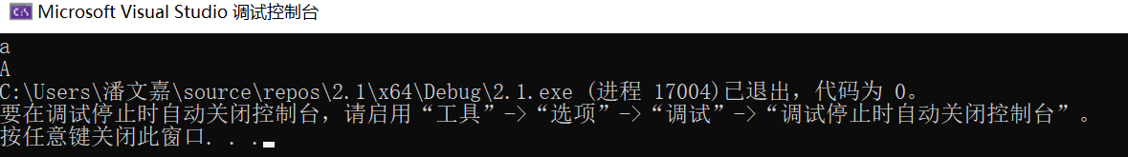

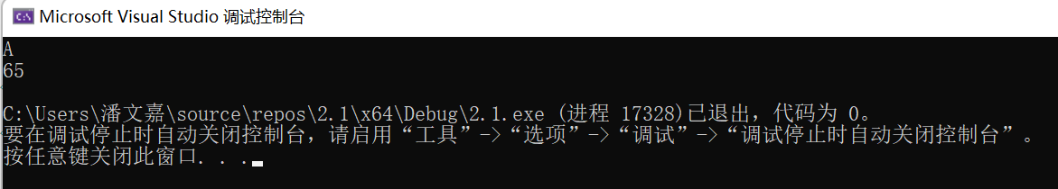

项目2：

算法如流程图所示：

结束

输出error

输出y

N

y=x^2

y=2/4x+1

y=3-x

N

Y

Y

5<=x<10

1<=x<5

N

Y

0<x<1

输入x

开始

程序：#include<iostream>

using namespace std;

int main()

{

float x;

cin >> x;

if (x > 0 && x < 1)

cout << 3 - x * 2;

else if (x >= 1 && x < 5)

cout << 2 / x * 4 + 1;

else if (x >= 5 && x < 10)

cout << x * x << endl;

return 0;

}

运行结果：

分别输入0.2，1，5，0，观察结果

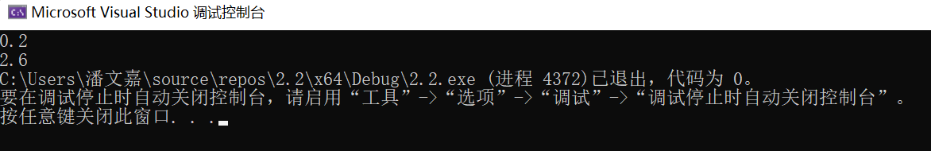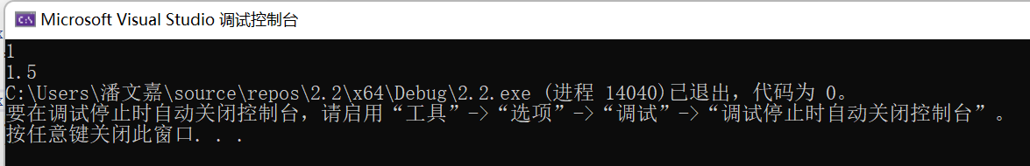

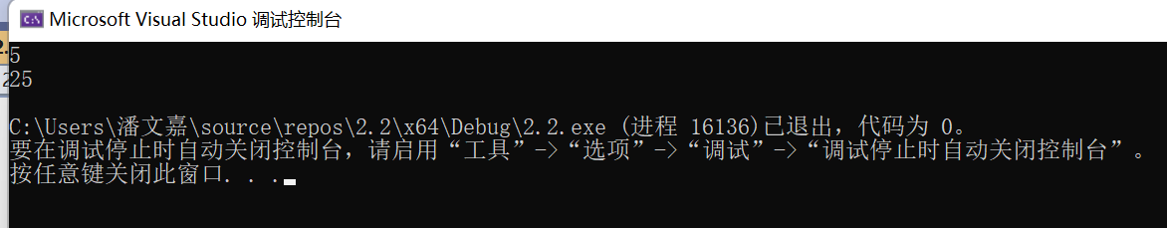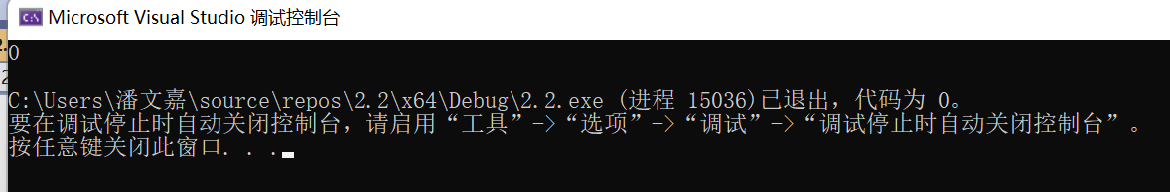

项目3：输入三角形的三条边，求周长，并判断该三角形是否为等腰三角形

#include<iostream>

using namespace std;

int main()

{

float a, b, c;

cin >> a>>b>> c;

if (a + b > c)

cout << a + b + c;

if (a==b)

cout << "此三角形为等腰三角形" << endl;

return 0;

}

结果：分别输入3、4、5，3、3、4，1、2、4 观察结果

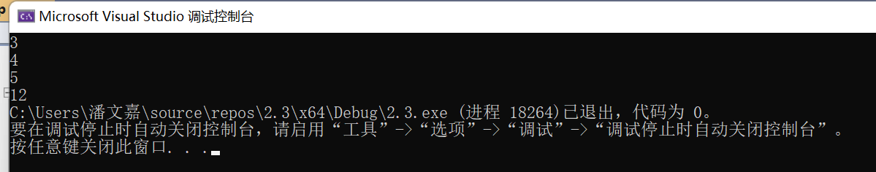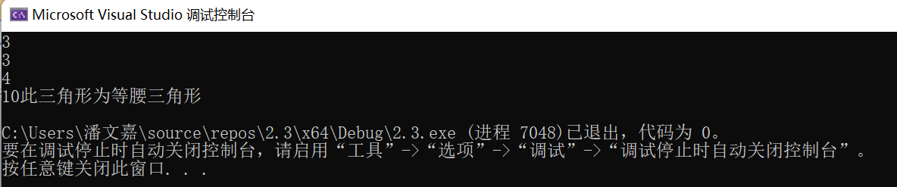 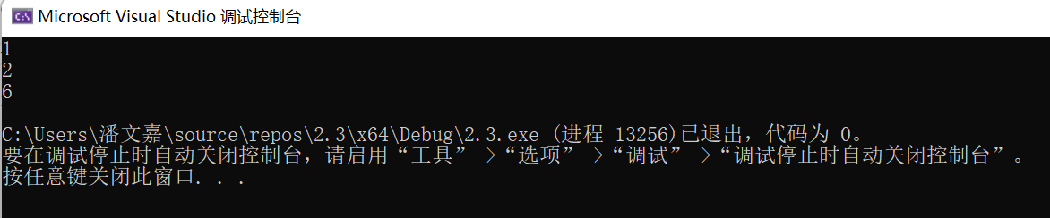

项目4：完成计算器程序，实现（+ - * / %）运算。考虑除数为 0 与运算符非法的情况

#include<iostream>

using namespace std;

int main()

{

char a;

int x, y;

cin >> x >> a >> y;

switch (a)

{

case ('+'):

cout << "=" << (x + y) << endl;

break;

case ('-'):

cout << "=" << (x - y) << endl;

break;

case ('*'):

cout << "=" << (x * y) << endl;

break;

case ('%'):

cout << "=" << (x % y) << endl;

break;

case ('/'):

if (y != 0)

cout << "=" << (x / y) << endl;

else cout << "no definition!" << endl;

break;

default:cout << "no oprator difined!" << endl;

break;

return 0;

}

}

使用多种运算符，观察结果。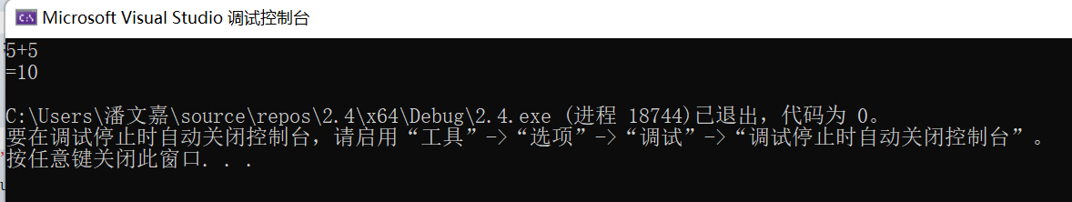 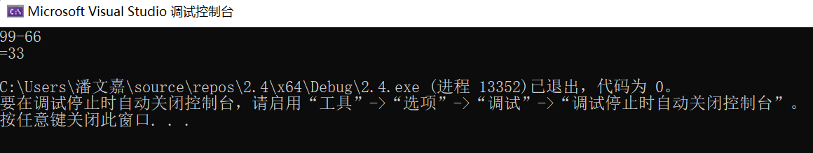 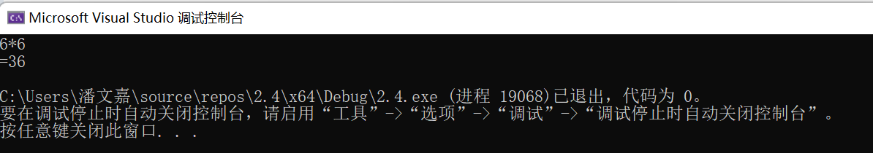 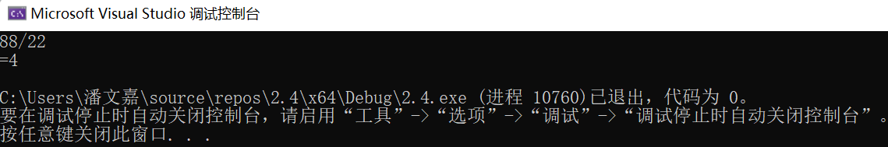 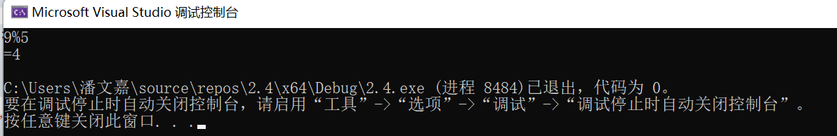 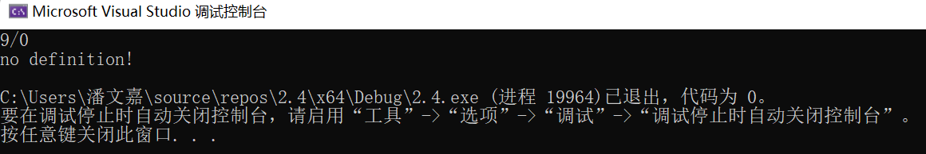

项目5：输入一行字符，分别统计出其中英文字母、空格、数字字符和其它字符的个数。 提示：从键盘上读入一个字符给变量 c，判断 c 是属于哪种字符并计数，循环读入下个字符，直到回 车换行字符'\n'为止。

#include <iostream>

#include <cctype>

#include<stdio.h>

using namespace std;

int main()

{

char c;

cout << "Please enter a string: ";

int letter = 0;

int space = 0;

int number = 0;

int others = 0;

while ((c = getchar()) != '\n')

{

if (c >= 'a' && c <= 'z' || c >= 'A' && c <= 'Z')

{

letter = letter++;

}

else if (c == ' ')

{

space = space++;

}

else if (c >= '0' && c <= '9')

{

number = number++;

}

else

{

others = others++;

}

}

cout << "the string has " << letter << " letters." << endl;

cout << "the string has " << space << " space." << endl;

cout << "the string has " << number << " numbers." << endl;

cout << "the string has " << others << " others." << endl;

return 0;

}

输入一串字符，观察结果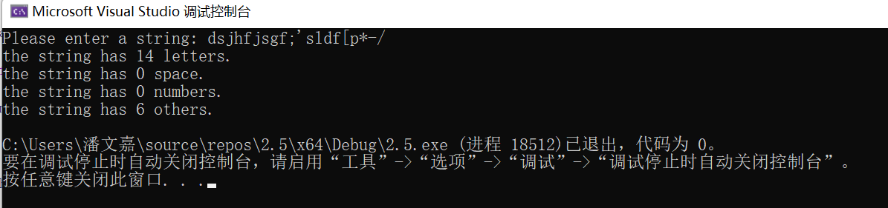

项目6：编写一个程序：从键盘上输入两个正整数，求 a 和 b 的最大公约数与最小公倍数。

#include<iostream>

using namespace std;

int main()

{

int a, b, c, d, m, n;

cout << "Please enter two number:";

cin >> a >> b;

if (a < b)

{

int i;

i = b;

b = a;

a = i;

}

c = b - 1;

for (; c > 0; c--)

{

m = a % c;

n = b % c;

if (m == 0 && n == 0)

{

break;

}

}

cout << c << "是最大公约数" << endl;

d = a + 1;

for (;;)

{

int x = d % a;

int y = d % b;

d = d + 1;

if (x == 0 && y == 0)

{

break;

}

}

cout << (d - 1) << "是最小公约数" << endl;

return 0;

}

输入m=5，n=12，观察结果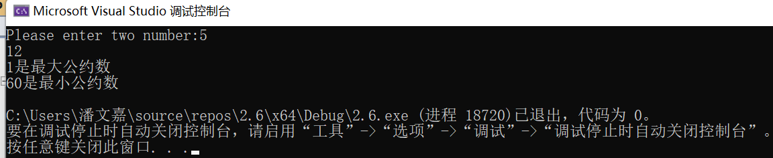

使用循环结构输入以下图形

： 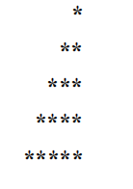

#include<iostream>

using namespace std;

int main()

{

for (int i = 1; i <= 5; i++)

{

for (int a = 1; a < 6 - i; a++)

{

cout << " ";

}

for (int b = 1; b <= i; b++)

{

cout << "*";

}

cout << endl;

}

return 0;

}

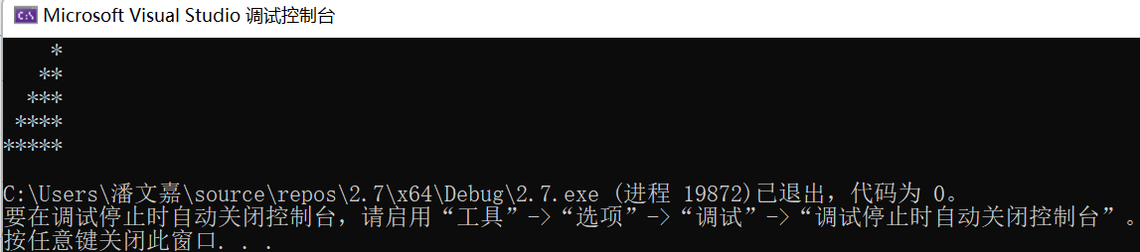

项目8：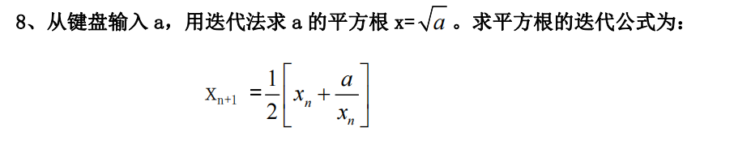#include<iostream>

#include<cmath>

using namespace std;

int main()

{

double a, m, n;

cout << "Please enter a number:";

cin >> a;

if (a < 0)

{

cout << "no definition!";

}

else if (a == 0)

{

cout << "Its square root is:0.0" << endl;

}

else

{

m = a;

for (;;)

{

n = (m + a / m) / 2;

double i = fabs(m - n);

m = n;

if (i < 1e-10)

{

cout << "Its square root is:" << m << endl;

break;

}

}

}

return 0;

}

分别输入2、-1，观察结果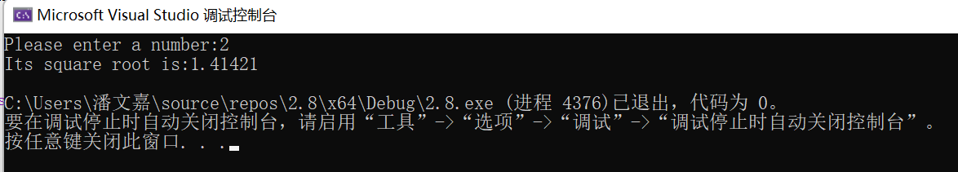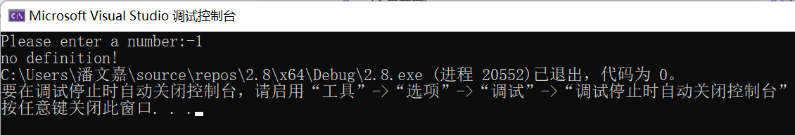



1. 输入的a为负值的话，程序原本会报错，现已添加if的条件判断,使得当输入的a小于0时，显示“无法计算”。
2. 不能，因为c++无法处理过小的数；

项目9：苹果每个 0.8 元，第一天买 2 个，第二天开始，每天买前天的 2 倍，直到购买的苹果数不超过 100 的最大值，求每天平均花多少钱

#include<iostream>

using namespace std;

int main()

{

const float an_apple = 0.8;

int sum = 0,time=0;

for (int i = 2; i <= 100; i = i * 2)

{

sum = sum + i;

time = time + 1;

}

float money = sum *an_apple/ time;

cout << "the average money of every day is:" << money << endl;

return 0;

}

结果

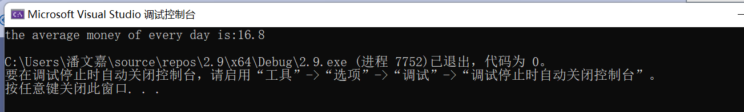

1. 遇到的问题和解决方法

在2.4到2.9这些任务中，我的个人能力有限，我往往不能独自完美地编写出程序来解决问题，我发现我寝室的同学也一样有这个烦恼，于是我们多人合作，互相提出并完善思路，处理好细节，共同完成了任务。

1. 体会

这次上机操作实验让我明白了实际操作和理论知识要好好的结合起来才能发挥出好的效果。很多时候，有算法思路，但是当落实到实际操作的时候，程序总是会出现很多细小的错误，可能单独拿出来观察，很容易找到错误所在，但当放到一个实际条件中，很容易忽略这些问题。因此，我们应该在课后常写代码，当熟练起来后，才能避免这样的低级错误。

实践出真知！！实践是检验真理的唯一标准！！